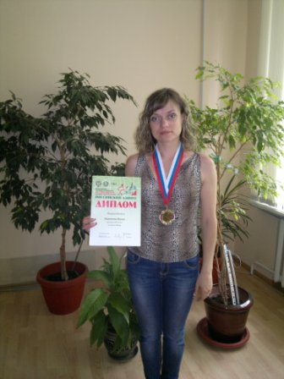
26 мая 2013 года проходили всероссийские массовые соревнования по спортивному ориентированию «Российский азимут». Несмотря на дождливую погоду, наша школа успешно выступила на этих соревнованиях. Ученик 10 «А» класса Коцур Александр занял 3 место в возрастной группе Ю – 18. А его наставник Махичева Ирина Николаевна стала победителем в своей возрастной группе Ж – 35.
